Интеграция и кластер в системе школьного образования.
Лаврухина Юлия Александровна – учитель биологии, МБОУ СОШ №34 (эл.адрес - max501@yandex.ru)

Аннотация.
В статье рассмотрены основные проблемы междисциплинарной интеграции, взаимосвязь современных методов обучения
Значительное место занимает характеристика современных методов обучения, интеграции.
Рассмотрены так же понятия - кластер, типовой кластер, школьный кластер.
Данная статья заинтересует педагогов, специалисты методических центров,преподавателей и руководителей учреждений начального, среднего и высшего профессионального образования.

В современных условиях остро ощущается нехватка работников новых профессий, а так же специалистов, обладающих обновленными знаниями и умениями в рамках существующих профессий. По мере увеличения сложности производственных процессов растет и уровень требования работодателей к квалификации своих потенциальных работников. Современное производство нуждается в таких специалистах, которые могут широко и сознательно использовать знания, приобретенные в учебных заведениях, в своей профессиональной деятельности. Остро стоит проблема преемственности школы, колледжа, вуза. Современны образовательные технологии в школе должны быть направлены на реализацию не только собственных - школьных задач, но и на решение задач всего общества.
В школе представлен широкий спектр образовательных педагогических технологий, которые применяются в учебном процессе.
Проблемное обучение - Создание в учебной деятельности проблемных ситуаций и организация активной самостоятельной деятельности учащихся по их разрешению.
Разноуровневое обучение - у учителя появляется возможность помогать слабому, уделять внимание сильному, реализуется желание сильных учащихся быстрее и глубже продвигаться в образовании.
Проектные методы обучения - работа по данной методике дает возможность развивать индивидуальные творческие способности учащихся, более осознанно подходить к профессиональному и социальному самоопределению.
Исследовательские методы в обучении - дают возможность учащимся самостоятельно пополнять свои знания, глубоко вникать в изучаемую проблему и предполагать пути ее решения, что важно при формировании мировоззрения. Это важно для определения индивидуальной траектории развития каждого школьника.
Лекционно-семинарско-зачетная система - данная система используется в основном в старшей школе, т.к. это помогает учащимся подготовиться к обучению в ВУЗах.
Технология использования в обучении игровых методов: ролевых, деловых, и других видов обучающих игр - расширение кругозора, развитие познавательной деятельности, формирование определенных умений и навыков, необходимых в практической деятельности.
Здоровьесберегающие технологии - использование данных технологий позволяют равномерно во время урока распределять различные виды заданий, чередовать мыслительную деятельность с физминутками, определять время подачи сложного учебного материала, выделять время на проведение самостоятельных работ.
Информационно-коммуникационные технологии то дает положительные результаты в обучении - изменение и неограниченное обогащение содержания образования, использование интегрированных курсов, доступ в интернет.
Все эти методы требуют интегративного подхода, т.е. несут объединяющий характер.
Интеграция (лат. integer – «целый») – восстановление, восполнение. Объединение частей в целое, причем, не механическое соединение, а взаимопроникновение, взаимодействие.
В силу постоянного динамического развития интеграции, существует множество трактовок этого понятия в системе СПО. Интеграция является выражением единства целей, принципов и содержания организации процесса обучения и воспитания, результат функционирования которых – формирование у обучаемых качественно новой целостной системы знаний и умений. Интеграция является отражением тех тенденций, которые характеризуют сегодня все сферы человеческой деятельности.
Вопрос об осуществлении интеграции в педагогическом процессе возник в тот период, когда знания, собираемые и обобщаемые философией, перестали укладываться в рамки одной науки, и в результате из философии стали выделяться самостоятельные отрасли знаний. Дифференциация наук, в свою очередь, обусловила переход к раздельному преподаванию учебных дисциплин. В процессе дробления, как свидетельствует история педагогики, между знаниями нарушилась естественная связь, которая существует между предметами и явлениями реального мира.
Интеграция как педагогическое явление имеет давние традиции. Прежде всего, некоторые школьные предметы имеют интегративный характер. Чаще -это интеграция внутрипредметного уровня: например, уроки обучения грамоте (обучение чтению и письму) - уже интегрированный урок (со времён К.Д. Ушинского эти уроки проводятся интегрировано) или школьный курс литературы всегда является интеграцией науки о литературе, читательской практики и опытов сочинительства, т.е. явлений разного порядка, связанных между собой на основе целеполагания.
Наука, как и другие сферы человеческой деятельности, подвержена веяниям моды. Педагогика не исключение. Мода на темы, на персоналии и, конечно ж, термины. В доперестроечной школе царили проблемное обучение и воспитательные цели урока, в 90-е – парадигма и диверсификация, в 2000-е пришли вместе с элективными курсами (бывшие факультативы) и кластеры. Кластер (англ. claster – скопление) объединение нескольких однородных элементов, которые могут рассматриваться как самостоятельные единицы, обладающие определенными свойствами. Термин пришел из информационных технологий, хотя используется и в астрономии, и в химии, и в физике, биологии и в лингвистике. Последнее время особенно активно стал применяться в экономике, заменяя привычные концерны, холдинги и т.п. Наконец дошла очередь и до отечественной педагогики. Об образовательных кластерах заговорили и с высоких трибун, и в научно-педагогических сообществах. Под научно-образовательным кластером (НОК) понимают «скопление» проектов, исследований, разработок и публикаций, выполненных совместно с коллегами. Под образовательным кластером понимают «соединение работодателя и образовательных учреждений при помощи комплекса сквозных программ» (официальный сервер Республики Татарстан).
Рис. 1. Модель типового кластера.

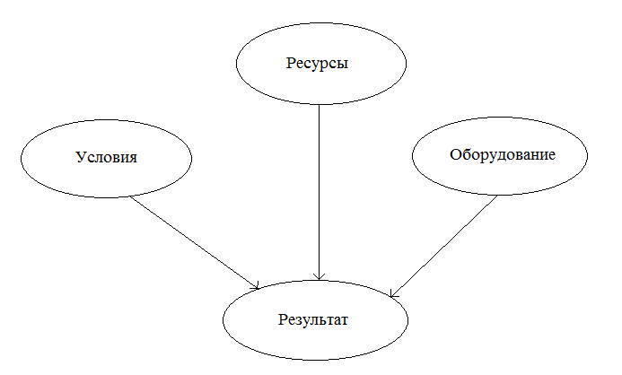

Рис. 2. Модель школьного кластера.

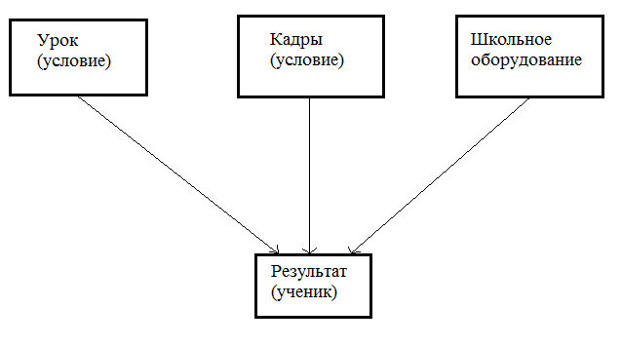
Научно - образовательный кластер это сфера деятельности, в которой каждое образовательное учреждение или педагог могут взаимодействовать с другим образовательным учреждением, научным центром или педагогами по вопросам совместной работы: обмениваться идеями, консолидировать ресурсы, создавать инновационный интеллектуальный продукт и т.д. Участники кластера должны взаимодействовать по целому ряду направлений. Это создание информационной сети и объединение ресурсов, системное использование современных образовательных технологий, выявление, поддержка и обучение одаренных детей, профильное обучение и предпрофессиональная подготовка, развитие профессиональных компетенций педагогов. Совместная работа включает также диагностику, медико-психолого-педагогическую поддержку и сопровождение детей и учащихся, в том числе с ограниченными возможностями здоровья, предшкольную подготовку и обеспечение
Сегодня образование не должно быть чисто теоретическим и узконаправленным - что изучение, например биологии, должно происходить через различные аспекты. То есть интеграция всех знаний, даже обыденных, житейских - построение обучения не по "сухому" дидактическому материалу, а включение всех возможных аспектов.
Выводы.
Проблема междисциплинарной интеграции имеет принципиально важное значение, как для развития научных основ педагогики, так и для практической деятельности преподавателей. Она связана с проблемой структурирования содержания образования, узловыми вопросами которой являются - вычленение структурных элементов содержания образования и определение системообразующих связей между ними, что подтверждается сквозным значением этих вопросов в истории развития педагогических теорий, в процессе становления отечественной школы, а также тенденциями научных исследований в педагогике на современном этапе, так как даже «межпредметные связи в обучении отражают реальные связи той действительности, которая изучается каждым учебным предметом, тех видов деятельности, которыми должны овладеть обучаемые. Предметное же построение учебного плана создает опасность изоляции в сознании ученика знаний одного предмета от знаний другого, навыков и умений, даваемых в одном учебном предмете, от специфических навыков и умений, формируемых при изучении другого».
То есть должна существовать взаимосвязь изучения любого школьного предмета с окружающим миром, действительностью, применительно к современным требованиям жизни. Интеграция носит и антропоцентрический характер - в центре всего стоит человек, обучаемый. Я считаю, что интеграция знаний даёт больше простора для выбора будущей профессии, что ученик должен получать образование не узконаправленное - а междисциплинарное, всеобщая междисциплинарная интеграция. Интеграция предметов способствует общему развитию ребенка и более глубокому изучению тем на уроке, способствует формированию целостной картины мира у детей, пониманию связей между явлениями в природе, обществе и в мире в целом.
Ещё хотелось бы упомянуть, что сегодня школа "учит" больше по шаблонам. А интеграция позволяет "раскрыться" творческим способностям ученика.

